ESCOLA MUNICIPAL DE EDUCAÇÃO BÁSICA ALFREDO GOMES.
DIRETORA: IVÂNIA NORA.
ASSESSORA PEDAGÓGICA: SIMONE ANDRÉA CARL.
ASSESSORA TÉCNICA ADM.: TANIA N. DE ÁVILA.
PROFESSORA: -JANETE
CATANDUVAS – SC
ANO 2021- 1º ANO turma 1
SEMANA DE 09 A 13 DE AGOSTO

- CATANDUVAS, 09 DE AGOSTO DE 2021.
- TEMPO_________________
- NOME COMPLETO:________________________________________________________

- LIGAR O L AS VOGAIS:

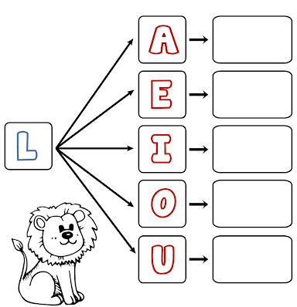

- VAMOS LER AS SÍLABAS, E COMPLETAR NA LINHA.

L + A = LA _______________________________________
L+ E = LE_________________________________________
L + I = LI_________________________________________
L + O = LO _______________________________________
L + U = LU________________________________________

- ESCREVER AS SÍLABAS:
LA______________________________________________________________
LE______________________________________________________________
LI______________________________________________________________
LO______________________________________________________________
LU______________________________________________________________

- LER, E CÍRCULAR NAS PALAVRAS AS SÍLABAS ACIMA: LA – LE- LI-LO-LU

LUA – LIMA – LUTA – LATA – LAMA – LAVA – LIMÃO – LARANJA – LEITE – LIXEIRA – LIXO – LUVA – LUXO – LEVE – LAVAR – LANTERNA – LEITÃO – LEÃO – LÁPIS – LÂMPADA – LINHA – LIVRO.

- ESCOLHA UMA PALAVRA E ESCREVA UMA FRASE E ILUSTRE:
________________________________________________________________
________________________________________________________________________________________________________________________________

- PINTE A LETRA L E ESCREVA O NOME DAS FIGURAS:
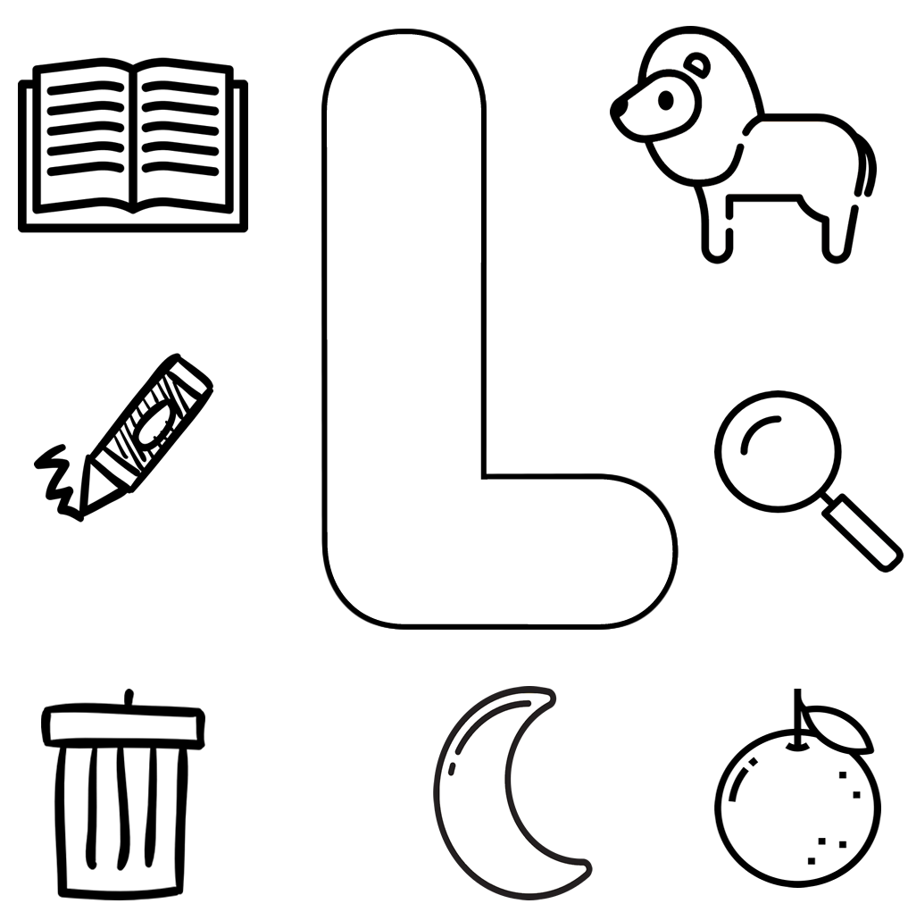

- ESCREVER O NOME DAS FIGURAS QUE INICIA COM L.
________________________________________________________________________________________________________________________________________________________________________________________________________________________________________________________________

- ESCREVA OS NÚMEROS DE 10 ATÉ 30:
________________________________________________________________________________________________________________________________________________________________________________________________________________________________________________________________

- RESOLVA AS ADIÇÕES E PINTE O RESULTADO NA LATERAL:

